PRACOVNÝ LIST – Afrika
1.Uvedené rieky priraď k úmoriam ku ktorým patria: NÍL, ZAMBEZI, LIMPOPO, OKAVANGO, ORANGE, NIGER
2.Definujte pojmy: SAHEL, MALGAŠI, ANIMIZMUS, VÁDÍ, DEZERTIFIKÁCIA
3.Ako delíme Afriku podľa nadmorskej výšky? + ktoré časti k nej patria?
4.Do obrysovej mapy vyznač: Gibraltarský prieliv, Suezský prieplav, Ukerewe, púšť Namib, plošinu Ahagar, Tanganika
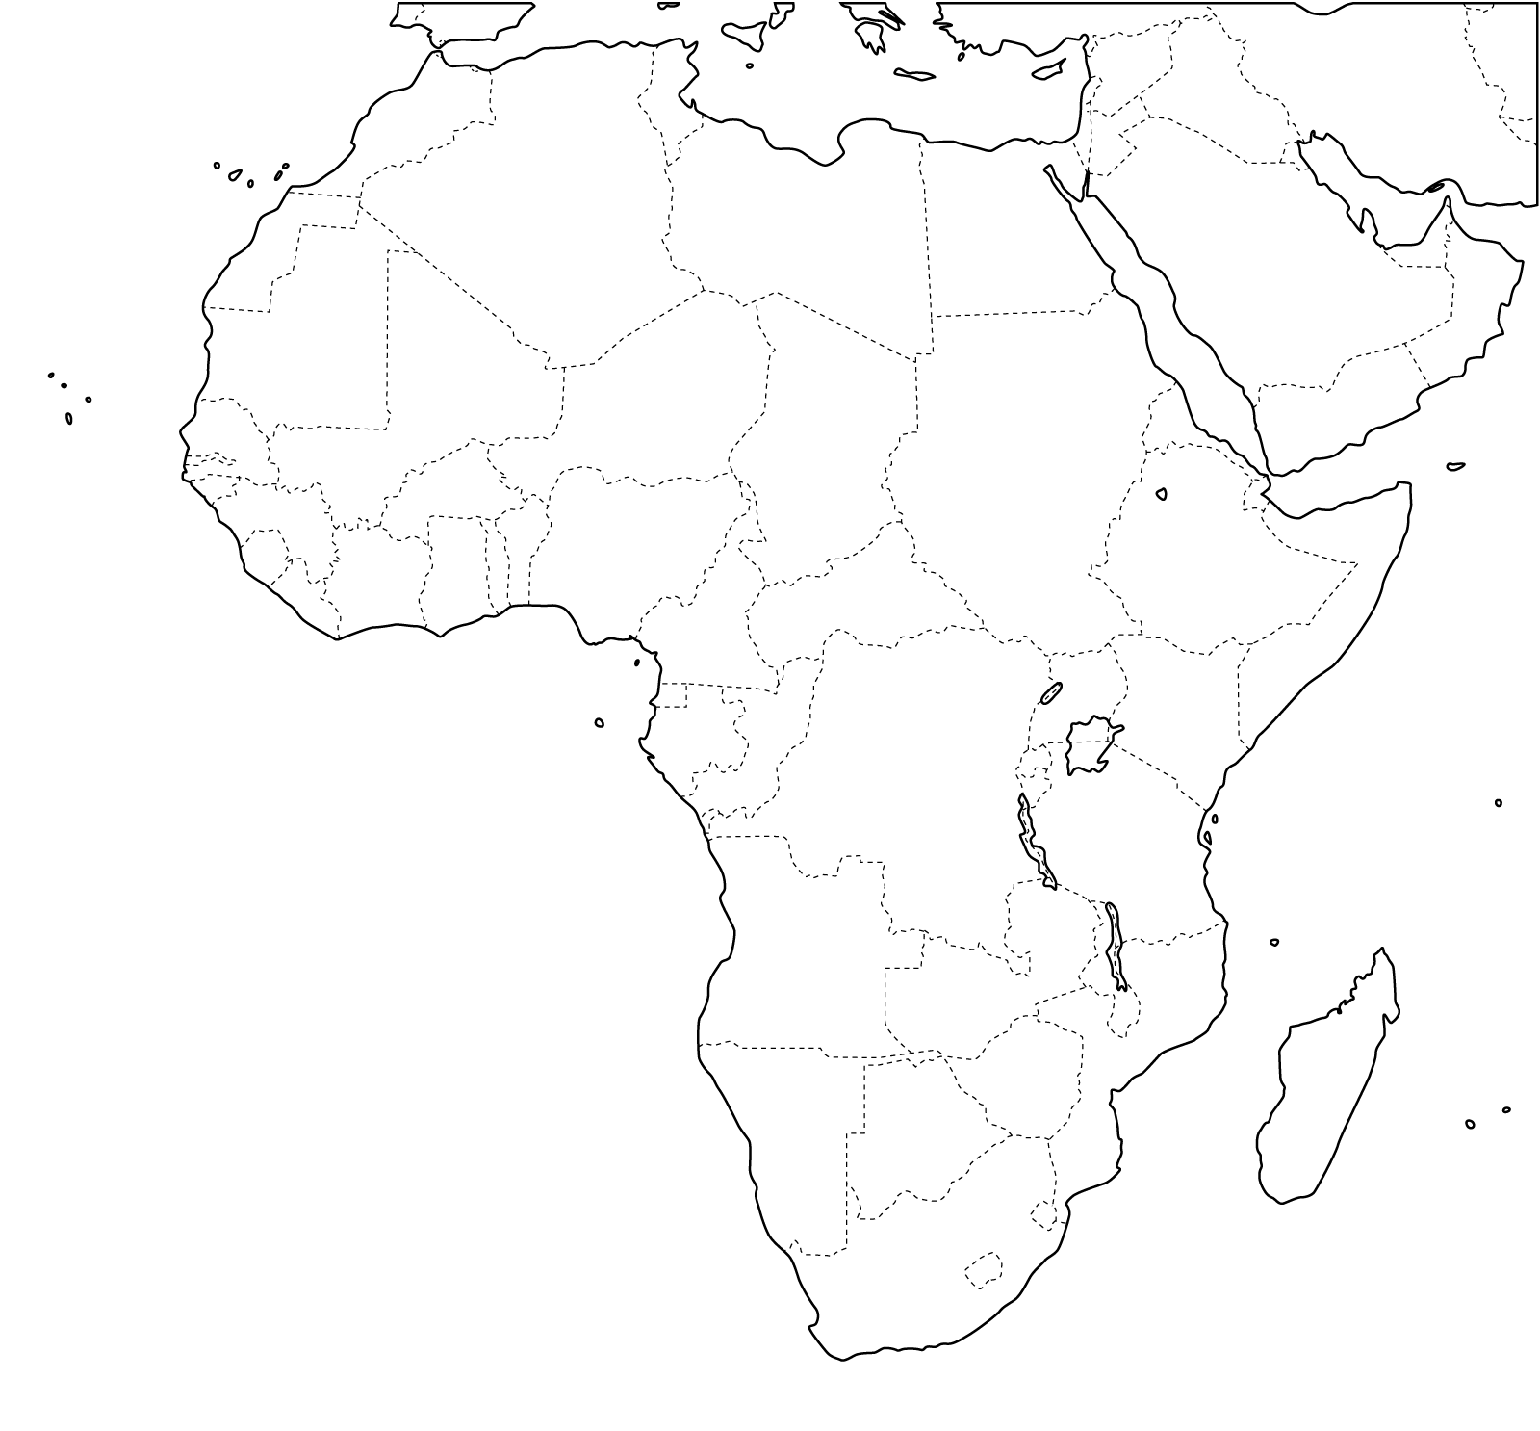
5.Obyvateľstvo Afriky (rozmiestnenie, prirodzený pohyb, rasy, náboženstvo, domorodé kmene)
PRACOVNÝ LIST – Afrika
1.Uvedené rieky priraď k úmoriam ku ktorým patria: NÍL, ZAMBEZI, LIMPOPO, OKAVANGO, ORANGE, NIGER
2.Definujte pojmy: SAHEL, MALGAŠI, ANIMIZMUS, VÁDÍ, DEZERTIFIKÁCIA
3.Ako delíme Afriku podľa nadmorskej výšky? + ktoré časti k nej patria?
4.Do obrysovej mapy vyznač: Gibraltarský prieliv, Suezský prieplav, Ukerewe, púšť Namib, plošinu Ahagar, Tanganika

5.Obyvateľstvo Afriky (rozmiestnenie, prirodzený pohyb, rasy, náboženstvo, domorodé kmene)

